na
国都报告系列 2013年1月21日星期一
国都宏观数据点评

宏观环境改善利于大宗商品上涨
国都期货研发服务部
分析师：李健
执业编号：F0253574
电话：010-84183026
邮箱：lijian@guodu.cc

地址：北京市东城区东直门南大街3号国华投资大厦10层
国都期货有限公司
网址：www.guodu.cc


经济数据令市场乐观
2013年1月18日国家统计局公布了2012年四季度GDP等重要的经济数据，尽管全年7.8%的经济增速是近10年的最低，但这基本符合市场预期。从季度来看，这是从2010年四季度以来同比增速首次上升，而之前公布的其他经济数据，如PMI连续3个月反弹并处于荣枯分水岭之上，12月份进出口数据也大幅反弹，市场普遍对于2013年经济状况较为乐观——预计全年经济增速将重新回到8%之上。
拉动经济增长的三驾马车都呈现了趋稳回升的态势，因此2013年中国经济增长并不缺乏动力。首先，外围宏观环境的改善有利于出口，欧元区债务问题缓解且经济有望回稳、美国经济财政悬崖得以顺利过渡，加之就业数据改善明显，复苏将有所加快，未来有效需求的回升有利于中国出口的转好。其次，中央经济工作会议明确了“城镇化建设”作为未来发展的重点，相关基建固定资产投资增速回升，仅铁道部公布的今年铁路固定资产投资就将达到6500亿元。同时固定资产投资加速也有利于企业盈利的改善并推动企业补库存过程加速。最后，政府明确提出了“收入倍增计划”，在不断完善的收入分配制度改革之下，居民可支配收入将增加明显，基尼系数将变小，国内消费增长水平或将站上一个新的台阶。上周五公布的数据显示，2012年社会消费品零售总额207167亿元，最终消费对GDP贡献是51.8%。有专家称消费已经成为我国经济发展的第一动力，并且未来增长潜力仍巨大。2013年中国经济将进入加速复苏周期，虽然经济增速回到2位数的可能性较小，但最困难的时期已经过去。
流动性状况有所改善
上周二、周四央行两次进行了相同期限100亿元的逆回购，共计200亿元，而上周逆回购到期规模为900亿元，实现资金净回笼700亿元，为连续第三周净回笼资金，但逆回购的缩量和资金的回笼并没有令市场流动性变得紧张，隔夜回购利率以及7天回购利率还有不同幅度的下跌，这从一个侧面显示出了市场资金并不紧张。
在春节之前，公开市场到期资金量为1880亿元，因此未来央行逆回购压力并不大，逆回购缩量和小幅的资金净回笼未来仍有可能出现，但这并不影响整体资金面的宽松。由于目前7天逆回购利率高出市场7天资金利率近60个基点，因此逆回购对机构的吸引力并不大，更多的机构转向了市场融资。近期外汇占款的增加是资金面宽松的最主要因素，公开的数据显示，去年12月份新增外汇占款达到1346亿元，相比11月份的-736亿元有较大幅度的增加，且近期人民币升值预期再度增强，未来热钱的流入速度将加快，一些机构预计2013年1月外汇占款将继续增加。
由于去年12月份CPI回升至2.5%，回升幅度超过预期，这为宽松的货币政策带来一定的压力，虽然通胀水平有所上升但仍在3%的国家要求的控制水平之下，并且近期有业内人士称四大行2013年信贷规模接近3万亿元，显示出货币政策在推动“城镇化建设”过程中不再刻意保持中性，未来央行对于通胀的容忍度或将增加，再加上春节因素，即使1月份通胀水平再度上升也不必过分担心；另一方面，通胀水平的上升令投资需求增加。

【本周重要财经事件】
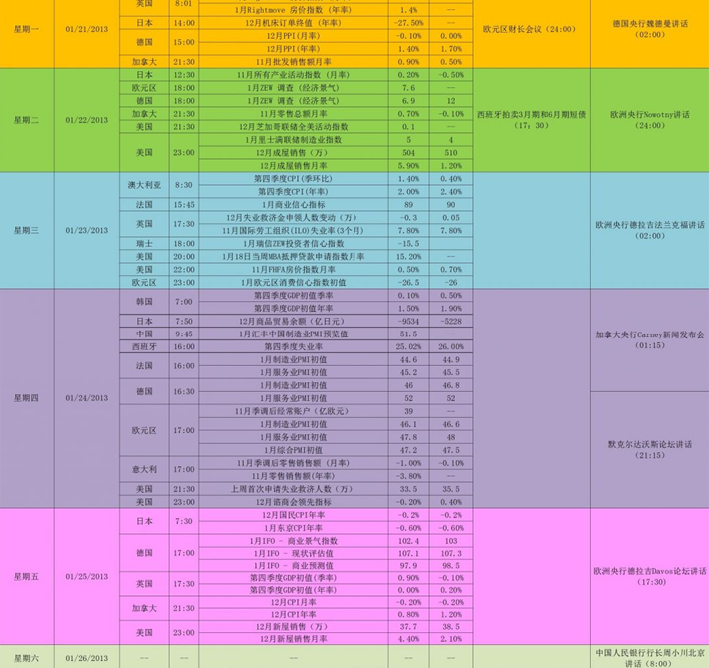

免责声明：
如果您对本报告有任何意见或建议，请致信于国都信箱(yfb@guodu.cc），欢迎您及时告诉我们您对本刊的任何想法！
本刊所有信息均建立在可靠的资料来源基础上。我们力求能为您提供精确的数据，客观的分析和全面的观点。但我们必须声明，对所有信息可能导致的任何损失概不负责。
本报告并不提供量身定制的投资建议。报告的撰写并未虑及读者的具体财务状况及目标。国都期货研究团队建议投资者应独立评估特定的投资和战略，并鼓励投资者征求专业财务顾问的意见。具体的投资或战略是否恰当取决于投资者自身的状况和目标。
版权声明：（c）本报告版权为国都期货有限公司所有。本刊所含文字、数据和图表未经国都期货有限公司书面许可，任何人不得以电子、机械、影印、录音或其他任何形式复制、传播或存储于任何检索系统。不经许可，复制本刊任何内容皆属违反版权法行为，可能将受到法律起诉，并承担与之相关的所有损失赔偿和法律费用。涉及版权的所有问题请垂询：010-64000083。

